UNIWERSYTET GDAŃSKI
WYDZIAŁ MATEMATYKI, FIZYKI I INFORMATYKI

Jagoda Treider
numer albumu: 266262

Kierunek studiów: Bioinformatyka

SAMOISTNA AUTOASOCJACJA BIAŁEK NA DRODZE DYNAMIKI DYSSYPATYWNEJ

Praca licencjacka
wykonana
pod kierunkiem
dr hab. Rajmunda Kaźmierkiewicz, prof. UG

Gdańsk 2022
Wstęp
Cel pracy
Celem pracy jest zweryfikowanie możliwości zaistnienia procesu samoistnej autoasocjacji cząsteczek białek na drodze symulacji metodą dynamiki dyssypatywnej. Mój projekt ma także na celu zgłębienie wiedzy w zakresie praktycznego wykorzystania techniki dysspatywnej dynamiki cząstek. Autoasocjacja to proces zwany inaczej samoorganizacją, podczas którego izolowane elementy organizują się autonomicznie i spontanicznie w uporządkowane i/lub funkcjonalne struktury []. W przypadku autoasocjacji zachodzącej poza stanem równowagi termodynamicznej są to struktury dyssypatywne. Podczas wykonywania projektu starałam się udowodnić następującą hipotezę badawczą: „samoistna autoasocjacja białek zachodzi na drodze dynamiki dyssypatywnej” []. W celu weryfikacji hipotezy badawczej niezbędne było, moim zdaniem, prześledzenie ewolucji czasowej mojego „układu” (zbioru) cząsteczek.

Badanie ewolucji w czasie układu podlegającego dynamice dyssypatywnej
Ewolucję w czasie każdej cząstki według techniki dyssypatywnej dynamiki cząstek (DPD)[,,] można obliczyć na podstawie drugiego prawa Newtona ze wzoru:
= v_{i,} = _{ij}
Dokładniej (to znaczy z uwzględnieniem lepkości ośrodka otaczającego poruszające się cząsteczki) ewolucję cząstek opisują wzory:
gdzie, to siły konserwatywne – odpychające, uzyskane z przypisanego potencjału między cząstkami i,j, prowadzą do równomiernego rozmieszczenia cząstek w przestrzeni. to siły dysspatywne o znaku ujemnym, w związku z tym są to siły rozpraszające. Opierają się na różnicy prędkości dowolnej oddziałującej pary cząstek. rozprasza energię kinetyczną układu, tą ilość energii trzeba dodać do systemu, aby utrzymać system w stałej temperaturze. to siły losowe , które dostarczają energię kinetyczną z powrotem do układu. Dwie ostatnie wymienione siły pozwalają na osiągnięcie równowagi termicznej. Siła dysspatywna i siła losowa działają odpowiednio jako odprowdzenie i źródło ciepła, tak że ich połączonym efektem jest termostat. to wektor jednostkowy, jest wektorową różnicą prędkości dwóch atomów, α to losowa liczba Gaussa, t – rozmiar kroku czasowego. w(r) jest współczynnikiem wagowym, który waha się od 0 do 1. jest punktem odcięcia. Symbole A, γ i σ określają odpowiednio siłę sił zachowawczych, losowych i rozpraszających.

Obiekt badań
Obiektem badań, w moim projekcie, są białka z rodziny morfein. Morfeiny to białka homooligomeryczne, których oligomer w warunkach fizjologicznych może zdysocjować. Zdysocjowane jednostki mogą zmienić konformację, a zmieniony stan konformacyjny może ponownie związać się w strukturalnie i funkcjonalnie odrębny oligomer[].
Jako metodę badawczą wykorzystałam komputerowe symulacje dynamiki dyssypatywnej. Podejście to zadziała poprawnie przy założeniu, że współczesna technologia jest rozwinięta w sposób pozwalający na przeprowadzenie wydajnych i trafnych symulacji (pośrednim potwierdzeniem stopnia rozwoju metod obliczeniowych jest jednak nagroda Nobla jaką otrzymali ich twórcy: Martin Karplus, Michael Levitt i Arieh Warshel w 2013 roku), oraz istnieje program umożliwiający przeprowadzenie „komputerowego” doświadczenia techniką DPD.
Korzyścią wynikającą z projektu jest poszerzenie wiedzy teoretycznej w kwestiach związanych z tematyką pracy, zweryfikowanie zachowania wybranej rodziny białek w układzie dysspatywnym, a także zdobycie umiejętności praktycznych – m.in. przeprowadzania symulacji komputerowych korzystających z wielu narzędzi bioinformatycznych.
Jeden z rozdziałów książki „Liposomes , advances and perspectives” [], opublikowanej w 2019 roku, poświęcony jest badaniom autoasocjacji liposomów techniką dyssypatywnej dynamiki cząstek w zakresie dostarczania leków. Zaletą rozdziału jest przedstawienie podstaw fizycznych oraz zalet metody wynikających z możliwości wykorzystania procesorów graficznych w symulacjach DPD, oraz możliwości przeprowadzenia symulacji w skali mikrosekund. Autorom udało się także otrzymać optymalne warunki tworzenia liposomów w zależności od stężenia lecytyny w celu dobrej enkapsulacji kapsaicyny. Zmienna ilość lipidów uwypukliła istotny wpływ stężenia molekuł na proces autoasocjacji, wraz z jego wzrostem po przekroczeniu progu przed którym na mapach gęstości widniały tylko słabe regiony koncentracji, samoorganizacja zachodziła w coraz większym stopniu. Wadą zrealizowanej pracy jest brak dostępności utworzonego i wykorzystanego przez twórców kodu nazwanego SIMES - łączącego DPD i GPU, co uniemożliwia wykonanie symulacji z wykorzystaniem zaproponowanych przez nich metod.
Metody

Pierwszym etapem wykonanym przeze mnie w celu efektywnej realizacji projektu był przegląd literatury związanej z tematem pracy.

Kolejnym krokiem był wybór obiektu badań, białka należącego do rodziny morfin. Syntaza porfobilinogenu (PBGS, EC 4.2.1.24) znana także jako dehydrataza 5-aminolewulinowa uznawana jest za prototyp morfeiny. Wykorzystywana jest m.in. w badaniach dotyczących dynamiki w odkrywaniu leków allosterycznych[]. Zdecydowałam się na strukturę krystaliczną natywnej ludzkiej dehydratazy kwasu 5-aminolewulinowego erytrocytów w formie oktameru typu dzikiego (przedstawioną przeze mnie na Rysunku 1). Struktura tego białka została zdeponowana w bazie PDB, w której posiada ona kod 1E51. Wspomniana poprzednio struktura w publikacjach pojawia się najczęściej w towarzystwie struktury krystalicznej mutanta F12L o niskiej aktywności ludzkiej syntazy porfobilinogenu (PDB 1PV8), która w formie aktywnej biologicznie tworzy heksametr. Wzajemna konwersja między tymi formami wymaga dysocjacji do dimeru, który może przybierać naprzemienne konformacje[].

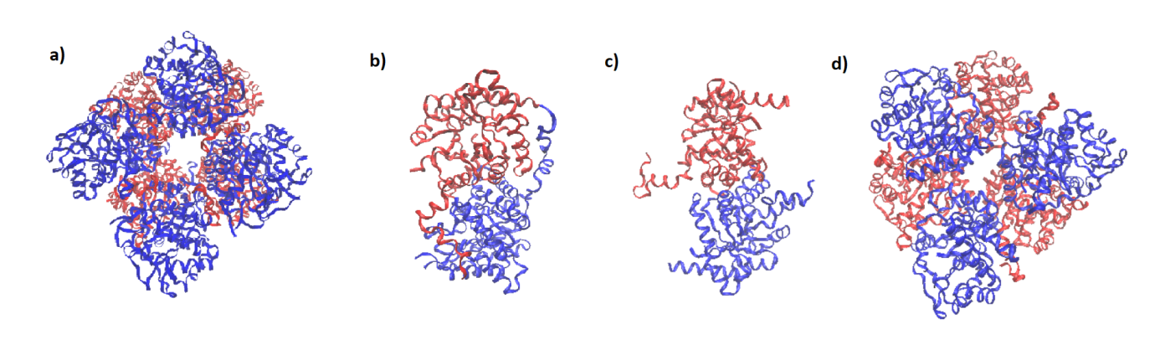
Rysunek 1a) Oktamer b) Dimer pro-oktameru c) Dimer pro-heksameru d) Heksamer

Wybrane białko w formie oktameru przekształciłam przy użyciu programu VMD[] na model gruboziarnisty. Skorzystałam przy tym z oferowanej przez program opcji CGBuilder, dokładniej modelowania gruboziarnistego na podstawie reszt aminokwasowych. Alternatywnym sposobem przygotowania modelu jest skorzystanie z programu HADDOCK, który charakteryzuje się dokładniejszymi wynikami, lecz trudniejszą obsługą.
Następnie konieczne było odszukanie programu komputerowego umożliwiającego przeprowadzenie symulacji na drodze dynamiki dyssypatywnej. Dostępnych jest kilka aplikacji oferujących taką możliwość, między innymi SunlightDPD, oraz Gromacs- DPD które niestety aktualnie nie są wspierane, nie oferują także kompletnej dokumentacji. Bardziej rozbudowanymi programami są: DL_MESO[] - uniwersalny pakiet do symulacji mezoskopowych, oraz LAMMPS[]. Paczka DL_MESO jest dostępna za darmo po zarejestrowaniu na stronie organizacji „The Science and Technology Facilities Council”. Podczas przeprowadzenia projektu zdecydowałam się jednak na skorzystanie z bezpłatnego programu LAMMPS oferującego rozbudowaną dokumentację, a także przykłady skryptów dla większości z wielu dostępnych paczek rozszerzających podstawowe opcje programu. Rozwinięte możliwości aplikacji uwidacznia fakt, że wykorzystywana jest m.in. przez płatną platformę MAPS, a także Winmostar - oferujący darmowy okres próbny program do modelowania i wizualizacji molekularnej dostępny w języku angielskim jedynie na system operacyjny Windows.
Po dokonaniu wyboru programu komputerowego, umożliwiającego przeprowadzenie symulacji na drodze dynamiki dyssypatywnej, konieczne było utworzenie kompatybilnych plików wejściowych. Pierwszym plikiem jest plik danych, o charakterystycznej strukturze i formacie zależnym od wykorzystywanego stylu atomu. Wśród używanych najczęściej przy technice dynamiki dyssypatywnej cząstek są style: atomic, full, dpd. Ostatni charakteryzuje się występującą wartością theta przedstawiającą wartości temperatur wewnętrznych cząstek DPD i wykorzystywany jest przy symulacjach korzystających z poleceń należących do dodatkowego pakietu LAMMPS nazwanego DPD-REACT. Implementującego modele dla reaktywnych materiałów molekularno-krystalicznych. Proste pliki wejściowe mogą zostać utworzone z wykorzystaniem wcześniej używanego programu VMD, oraz automatycznie instalowanej z aplikacją wtyczki Topotools. Topotools umożliwia konwersję plików np. z rozszerzeniem .pdb na plik wejściowy LAMMPS z rozszerzeniem .data. Pozwala także na czytanie takich plików, wizualizację i przetwarzanie ich w poprzedni typ. Ograniczeniem pakietu jest możliwość tworzenia plików ze stylem atomu typu dpd, konwersja wspierana była w wersjach VMD poprzedzających aktualną wersję 1.9.3. Tworzenie bardziej skomplikowanych układów umożliwia program Moltemplate[]. Przy jego pomocy utworzyłam układ składający się z 4 dimerów pro – oktamerowych znajdujących się w otoczeniu gruboziarnistej wody.
Ważną czynnością projektu było określenie parametrów definiujących optymalne warunki umożliwiające przeprowadzenie obliczeń i symulacji wykonywanych przez program, które znajdują się w drugim pliku wejściowym koniecznym do przeprowadzenia symulacji. Docelowo prowadzących do samoistnej autoasocjacji białka. Wartości dobrałam na podstawie przykładowych plików wejściowych oferowanych przez LAMMPS, dostępnych publikacji [, ] o pokrewnym temacie, a także metody prób i błędów. Symulację przeprowadziłam w temperaturze od 1 do 100K. Globalne odcięcie interakcji DPD, czyli jednostka odległości ustawiona została na 10Å. Styl atomów w symulacji to atomic. Interakcje oddziaływań pomiędzy atomami, takich jak styl wiązań, kątów, interakcji dwuściennych i niepowołanych ustawiona została w stylu harmonic. Podczas symulacji wykorzystałam opcję atomów „widmo”, przechowujących prędkości cząstek tworzonych za pomocą generatora wartości losowych prędkości dla określonej temperatury. Symulację wykonałam w zespole kanonicznym – NVT, czyli układzie zamkniętym zawierającym stałą liczbę cząstek, objętość, temperaturę. Fluktuacjom ulega wartość energii i ciśnienia. Swoje badania przeprowadziłam zostały dla układów zawierających od 1 do 4 dimerów syntazy, przy zachowaniu stałej objętości z krokiem czasowym 0,05 w liczbie 100000 kroków. Użyte przeze mnie wartości parametrów ilustruje plik wejściowy przedstawiony na Rysunku 2.
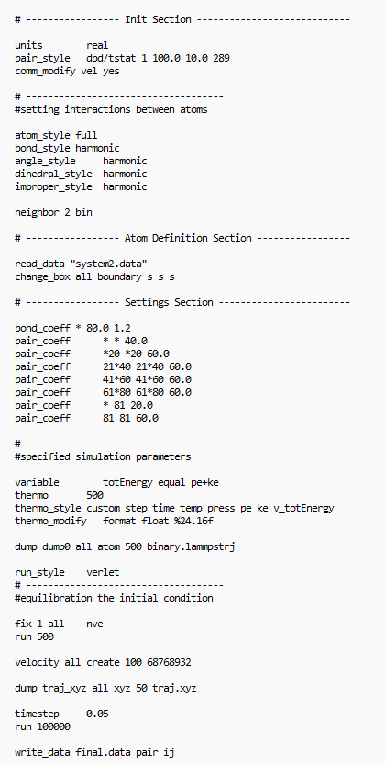
Rysunek 2 Plik wejściowy do symulacji DPD w zespole kanonicznym.
Ostatnim etapem realizowania projektu było przeprowadzenie symulacji i analiza otrzymanych wyników. Podczas ostatniego etapu ponownie użyteczny okazał się program VMD, który pozwala na wizualizację i analizę plików wyjściowych typu LAMMPS, oraz trajektorii.

Wyniki
Syntazę porfobilinogenu poddałam konwersji na model gruboziarnisty, następnie umieściłam jej 4 dimery w otoczeniu gruboziarnistych cząstek wody.
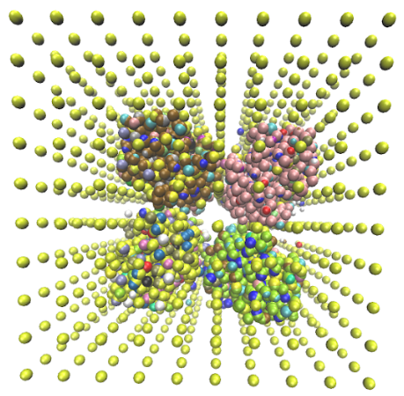
Rysunek 3 4 dimery syntazy porfobilinogenu w otoczeniu gruboziarnistych cząstek wody
W wyniku przeprowadzenia symulacji otrzymałam układy:
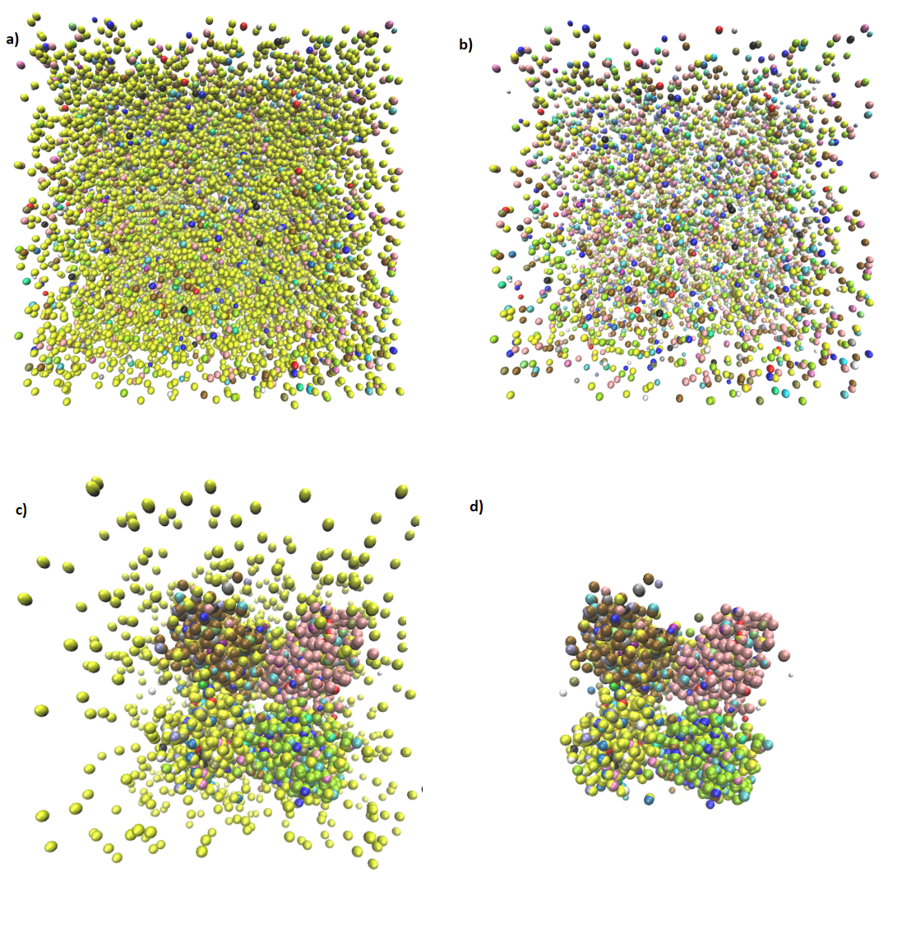
Rysunek 4 a) Układ powstały w wyniku symulacji z niezdefiniowanymi interakcjami pomiędzy atomami, przedstawiony za pomocą stylu CPK w programie VMD b)Układ zaprezentowany z pominięciem gruboziarnistych cząstek wody c) Układ powstały w wyniku symulacji o zdefiniowanych interakcjach pomiędzy atomami d)Układ zaprezentowany z pominięciem gruboziarnistych cząstek wody
Uzyskane wyniki wskazują na zajście samoistnej autoasocjacji cząsteczek białka syntazy porfobilinogenu. Porównanie otrzymanych układów zaprezentowanych na rysunku 4 wskazuje na istotność zdefiniowanych interakcji pomiędzy atomami w celu uformowania większych zespołów.
Dyskusja
Podejście naukowe można uznać za skuteczne, wybrana metoda badawcza symulacji komputerowej pozwoliła na przeprowadzenie symulacji zachowania zespołu biologicznego 4 dimerów syntazy porfobilinogenu. Kontynuację pracy stanowić mogłaby próba rozwinięcia możliwości użytego w doświadczeniu programu LAMMPS wykonywującego obliczenia i symulacje techniką dysspatywnej dynamiki cząstek. Modyfikacja dotychczas istniejącego kodu, lub wykonanie przemyślanego interfejsu graficznego, w znacznym stopniu ułatwiającego użytkowanie . Kolejną propozycją jest badanie samoistnej autoasocjacji białek z wykorzystaniem ponadpodstawowych technik DPD, istnieje kilka rozszerzeń metody. Energooszczędny DPD (eDPD), który może modelować procesy nieizotermiczne, wielociałowy DPD (mDPD) oraz transportowy DPD (tDPD). Równania ruchu tych rozszerzeń DPD są integrowane za pomocą zmodyfikowanego algorytmu prędkości-Verleta (MVV).
Wnioski
Przeprowadzone badania udowodniły poprawność postawionej hipotezy. Zweryfikowano możliwość zaistnienia procesu samoistnej autoasocjacji cząsteczek białek na drodze symulacji metodą dynamiki dyssypatywnej z wykorzystaniem białka syntazy porfobilinogenu należąego do rodziny morfein..

Spis literatury

G. M. Whitesides, B. Grzybowski, “Self-assembly at all scales”, Science 295, 2418–2421 (2002)
Xuejin Li, Zhen Li, Xin Bian, Mingge Deng, Changho Kim, Yu-Hang Tang, Alireza Yazdani and George Em Karniadakis, “Dissipative Particle Dynamics, Overview “, Division of Applied Mathematics, Brown University, Providence, RI, USA
Groot and Warren, J Chem Phys, 107, 4423-35 (1997)
Hoogerbrugge PJ, Koelman JMVA., “Simulating microscopic hydrodynamic phenomena with dissipative particle dynamics.”, Europhysics Letters. 1992;19: 155-160, DOI: 10.1209/0295-5075/ 19/3/001
Español P, Warren P., “Statistical mechanics of dissipative particle dynamics.”, Europhysics Letters. 1995;30: 14 “Liposomes - Advances and Perspectives” 191-196. DOI: 10.1209/0295-5075/ 30/4/001
Jaffe, “ek. Morpheeins - a new pathway for allosteric drug discovery. “, Open Conf Proc J.;1:1-6 (2010) doi:10.2174/2210289201001010001
Terrón-Mejía, Ketzasmin et al. "Dissipative Particle Dynamics Simulations of Self-Assemblies of Liposomes for Drug Delivery Applications". Liposomes - Advances and Perspectives”, edited by Angel Catala, IntechOpen, 2019. 10.5772/intechopen.85812.
Jaffe, Eileen K. “Impact of quaternary structure dynamics on allosteric drug discovery.” Current topics in medicinal chemistry vol. 13,1 (2013): 55-63. doi:10.2174/1568026611313010006
Jaffe, Eileen K, and Sarah H Lawrence. “The morpheein model of allostery: evaluating proteins as potential morpheeins.”, Methods in molecular biology (Clifton, N.J.) vol. 796 (2012): 217-31. doi:10.1007/978-1-61779-334-9_12
Humphrey, W., Dalke, A. and Schulten, K., "VMD - Visual Molecular Dynamics", J. Molec. Graphics, 1996, vol. 14, pp. 33-38.
'M.A. Seaton, R.L. Anderson, S. Metz and W. Smith, Mol. Sim., 39, 796-821 (2013)'
Aidan P. Thompson, H. Metin Aktulga, Richard Berger, Dan S. Bolintineanu, W. Michael Brown, Paul S. Crozier, Pieter J. in 't Veld, Axel Kohlmeyer, Stan G. Moore, Trung Dac Nguyen, Ray Shan, Mark J. Stevens, Julien Tranchida, Christian Trott, Steven J. Plimpton, “LAMMPS - a flexible simulation tool for particle-based materials modeling at the atomic, meso, and continuum scales” , Computer Physics Communications, Volume 271, 2022, 108171, ISSN 0010-4655,
Andrew I. Jewett, David Stelter, Jason Lambert, Shyam M. Saladi, Otello M. Roscioni, Matteo Ricci, Ludovic Autin, Martina Maritan, Saeed M. Bashusqeh, Tom Keyes, Remus T. Dame, Joan-Emma Shea, Grant J. Jensen, David S. Goodsell, “Moltemplate: A Tool for Coarse-Grained Modeling of Complex Biological Matter and Soft Condensed Matter Physics”, Journal of Molecular Biology,Volume 433, Issue 11, 2021,166841,ISSN 0022-2836,https://doi.org/10.1016/j.jmb.2021.166841.
Larentzos, J.P., "LAMMPS Implementation of Constant Energy Dissipative Particle Dynamics (DPD-E)", Army Research Laboratory, 2014
Li, Qingxiao et al. “Self-Assembly of Single-Polymer-Tethered Nanoparticle Amphiphiles upon Varying Tail Length.” Nanomaterials (Basel, Switzerland) vol. 10,11 2108. 23 Oct. 2020, doi:10.3390/nano10112108

